端午節報告

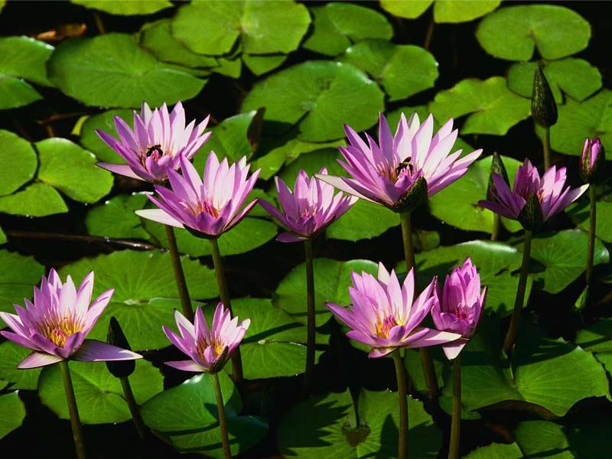
姓名：林薏庭
班級：四年孝班
座號：27號

